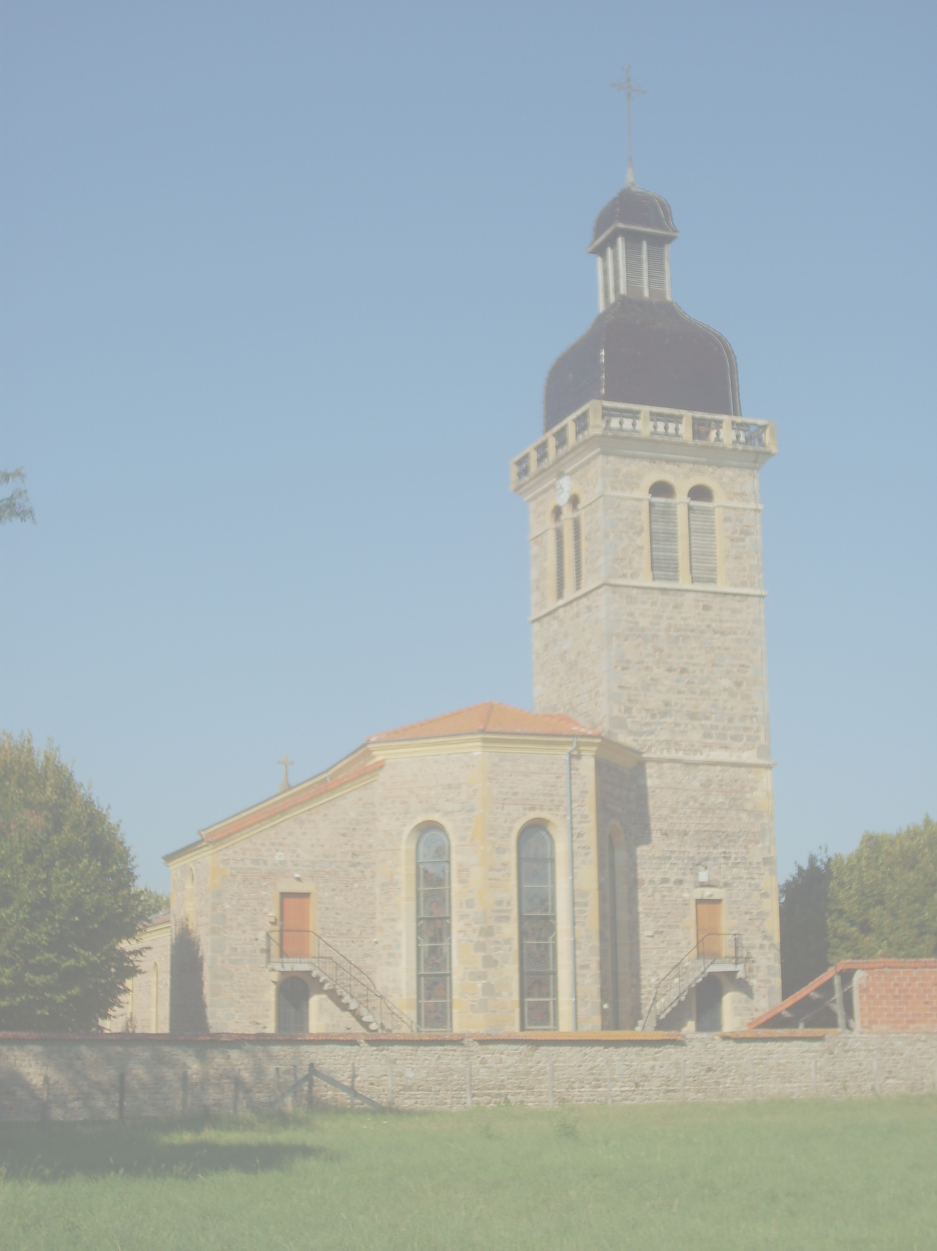
REGLEMENT DU GÎTE D’ETAPE St JACQUES

La halte s'adresse uniquement aux pèlerins parcourant le chemin de St-Jacques de Compostelle et aux randonneurs. Ce havre d'accueil, d'une superficie d'environ 25 m2, peut héberger jusqu'à 3 personnes.

L’accueil des pèlerins ne pourra dépasser 1 nuitée.
Le gîte est fermé l’hiver.

ARTICLE 1 – Réservation
Pour toute réservation d’une nuitée au gîte d’étape, aucun versement d’arrhes n’est demandé. Le règlement de la nuitée s’effectue le jour de l'arrivée.

ARTICLE 2 – Dépôt de garantie / caution
L'occupation de ce local n'entraîne aucun dépôt de garantie ou caution. Cependant, nous comptons sur nos hôtes pour nous signaler tous bris ou dégâts dont ils seraient responsables.

Un état des lieux sera réalisé par un membre de l’association.

ARTICLE 3 – Mode de paiement
Le tarif de la nuitée est fixé à 15 € au 1er janvier 2023.
Le règlement sera effectué soit par chèque à l’ordre de « accueil pèlerins » soit en espèces auprès de la personne chargée de l’accueil.
Ne sont acceptés que les paiements en euros.

ARTICLE 4 – Arrivée / départ :
L'accueil des randonneurs est assuré.
Le départ est fixé au plus tard à 10 h 00 le lendemain.

Avec l'accord préalable de la Municipalité, et uniquement en cas de circonstances particulières, l'hébergement pourra excéder 1 nuitée.

ARTICLE 5 – Ménage
Les occupants devront déposer leur sac à dos dans les sacs plastique prévus à cet effet et laisser les locaux propres. Pour ce faire, du matériel d'entretien est prévu dans la salle.

ARTICLE 6 – Restauration
Une kitchenette a été aménagée pour la préparation de vos repas. Merci de la laisser propre.
Thé, café, tisane vous sont offerts : servez-vous !

ARTICLE 7 – Literie
Des couvertures et oreillers sont à disposition dans le gîte.

ARTICLE 8 – Animaux
Les animaux ne sont pas admis.

ARTICLE 9 –Consignes de sécurité et bienséance

Il est demandé de ne pas faire de bruit après 22 h.
Il est FORMELLEMENT INTERDIT de fumer à l’intérieur du gîte.
Il convient d'éteindre les lumières lorsque vous quittez la pièce et ne pas laisser couler l’eau inutilement.

Le gite est équipé d'un extincteur et d’un détecteur de fumée.

En cas d'urgence, contacter la personne qui vous a accueillie ou, par défaut appeler :
MARIE-CLAUDE au 06 40 23 81 84 ou ISABELLE au 06 83 12 09 96 ou SABINE au 06 09 15 20 68 ou FRANCK au 06 14 46 31 38 ou LAURETTE au 06 65 62 40 49

Lors de votre départ, merci de vous assurer de l'arrêt :
- Des plaques électriques
- Des robinets
- Du chauffage électrique

NOUS VOUS SOUHAITONS UN AGREABLE SEJOUR AU GITE D'ETAPE DE ST-ROMAIN-LA-MOTTE
02-12-2022

